МИНИСТЕРСТВО ЦИФРОВОГО РАЗВИТИЯ, СВЯЗИ И МАССОВЫХ

КОММУНИКАЦИЙ РОССИЙСКОЙ ФЕДЕРАЦИИ

Ордена Трудового Красного Знамени федеральное государственное бюджетное образовательное учреждение высшего образования

**«Московский технический университет связи и информатики»**

Кафедра «Корпоративные информационные системы»

**Лабораторная работа №2**

**«Установка и настройка «Предприятие 8.3» и УНФ»**

**По дисциплине**

**«CRM-системы»**

Выполнил: студент гр. БПС 2401

Рязанов Дмитрий Александрович

Вариант №22

Проверил: Игнатов Данил Васильевич

Оглавление

Цель 3

ХОД РАБОТЫ 4

ВЫВОД 10

# Цель

Ознакомиться с основным функционалом подсистемы «CRM».

# ХОД РАБОТЫ

1. Был создан сайт «mtuci-garnityr.1c-umi.ru»

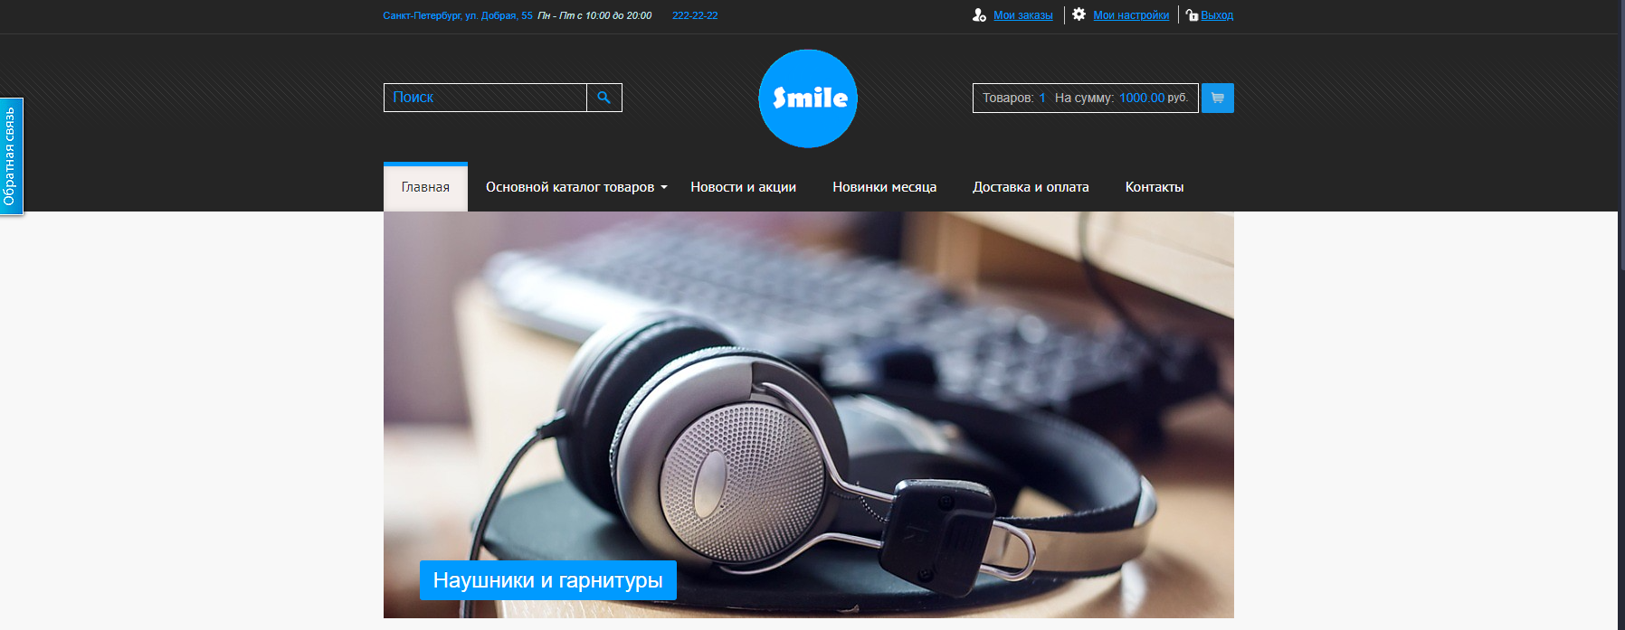

Рисунок 1

1. В корзину был помещён заказ на 5 мониторов

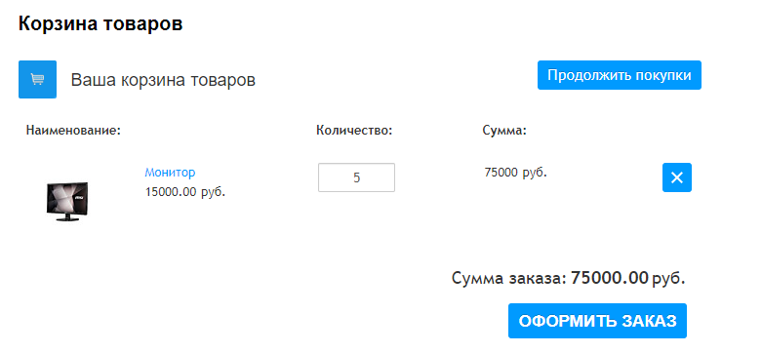

Рисунок 2

1. Заказ на 5 мониторов был оформлен

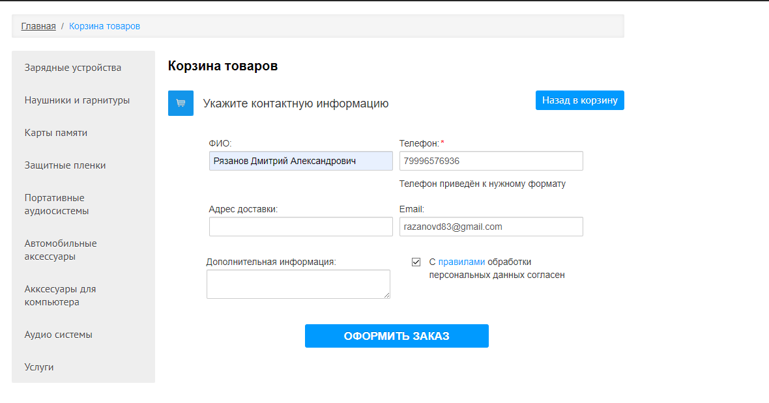

Рисунок 3

1. Данные с саты были синхронизованы.

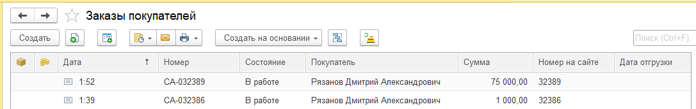

Рисунок 4

1. На основание заказа было сформировано событие

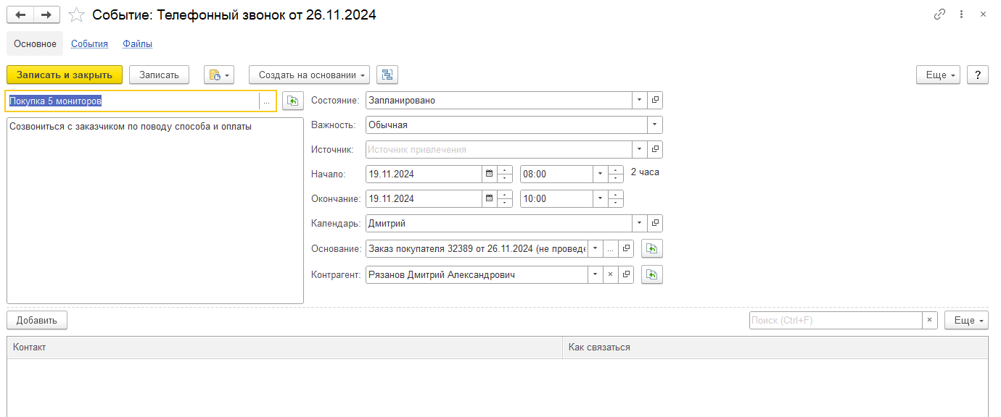

Рисунок 5

1. На основание заказа покупателя был сформирован заказ поставщику

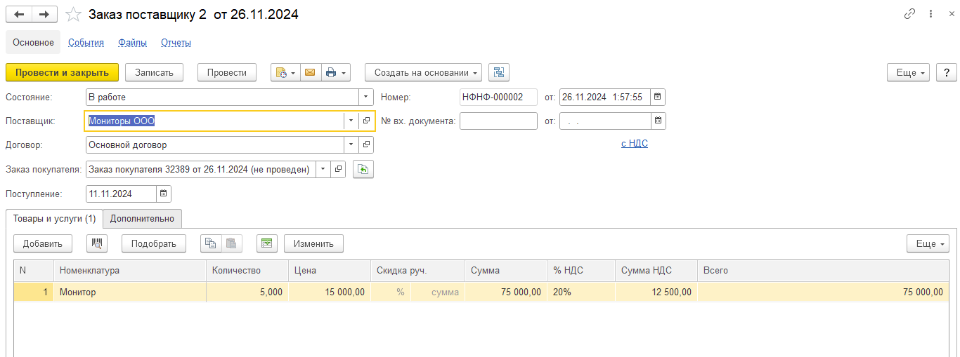

Рисунок 6

1. На основание заказа поставщика был сформирован расход из кассы

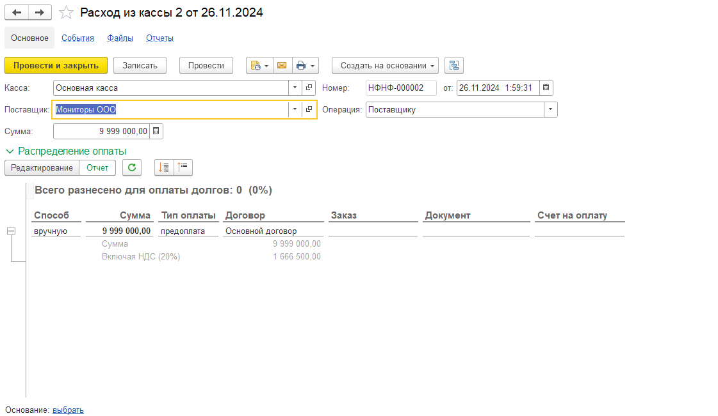

Рисунок 7

1. На основание заказа поставщика был сформирован приходная накладная

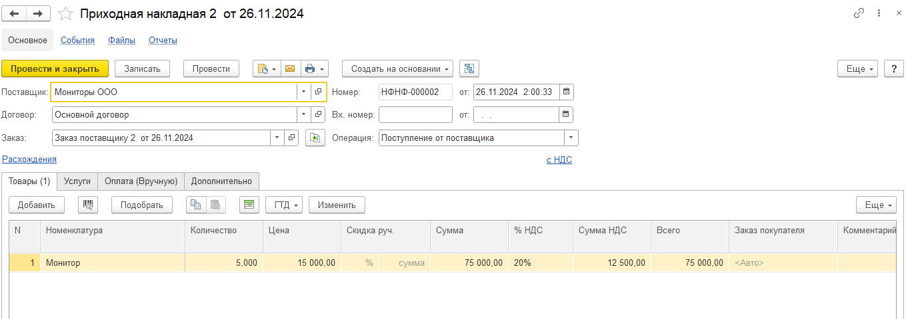

Рисунок 8

1. Статус заказа поставщика был переведён на завершённый

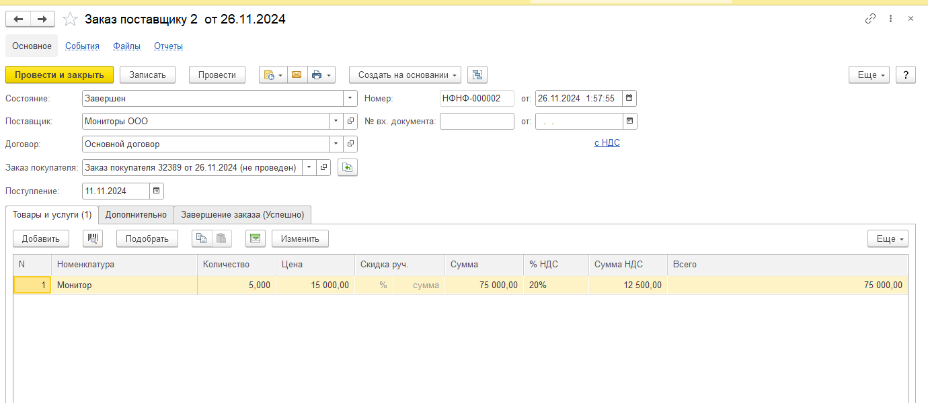

Рисунок 9

1. На основание заказа поставщика был сформирован расходная накладная

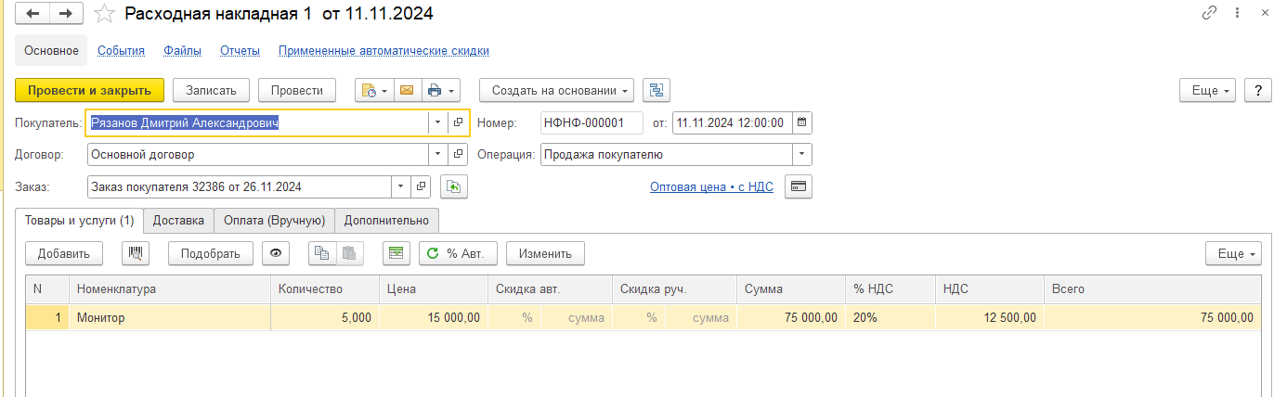

Рисунок 10

1. На основание расходной накладной был сформирован приход в кассу

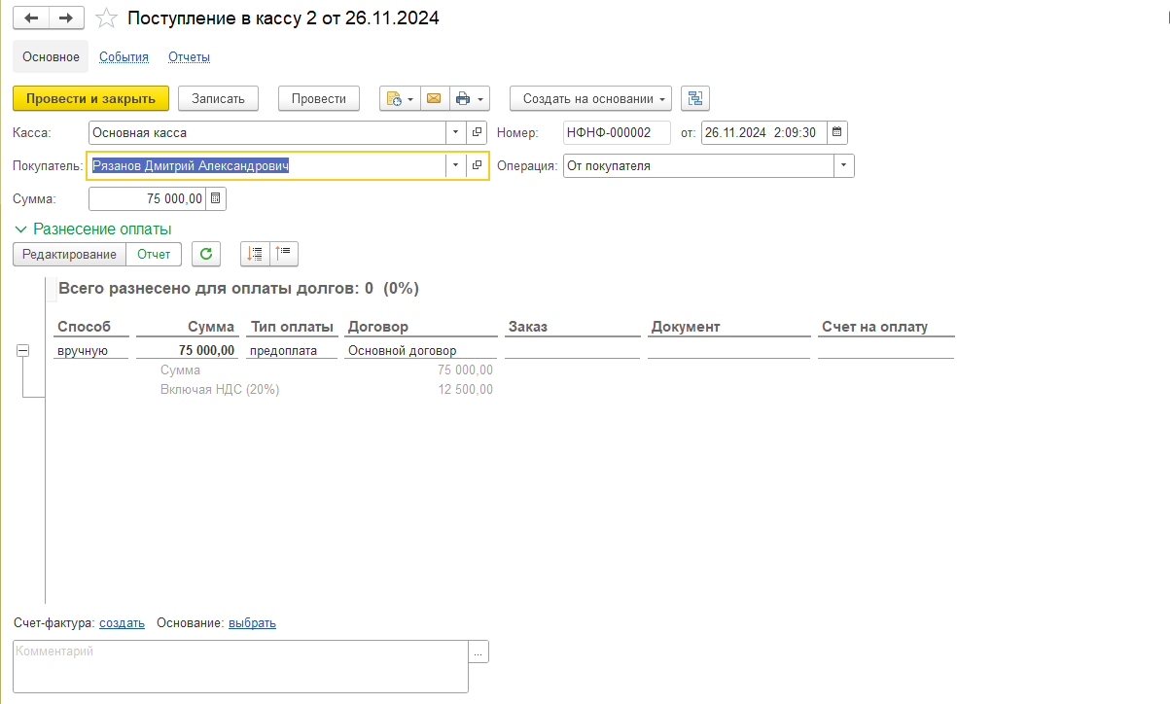

Рисунок 11

1. По итогам завершения заказа был сформирован отчёт

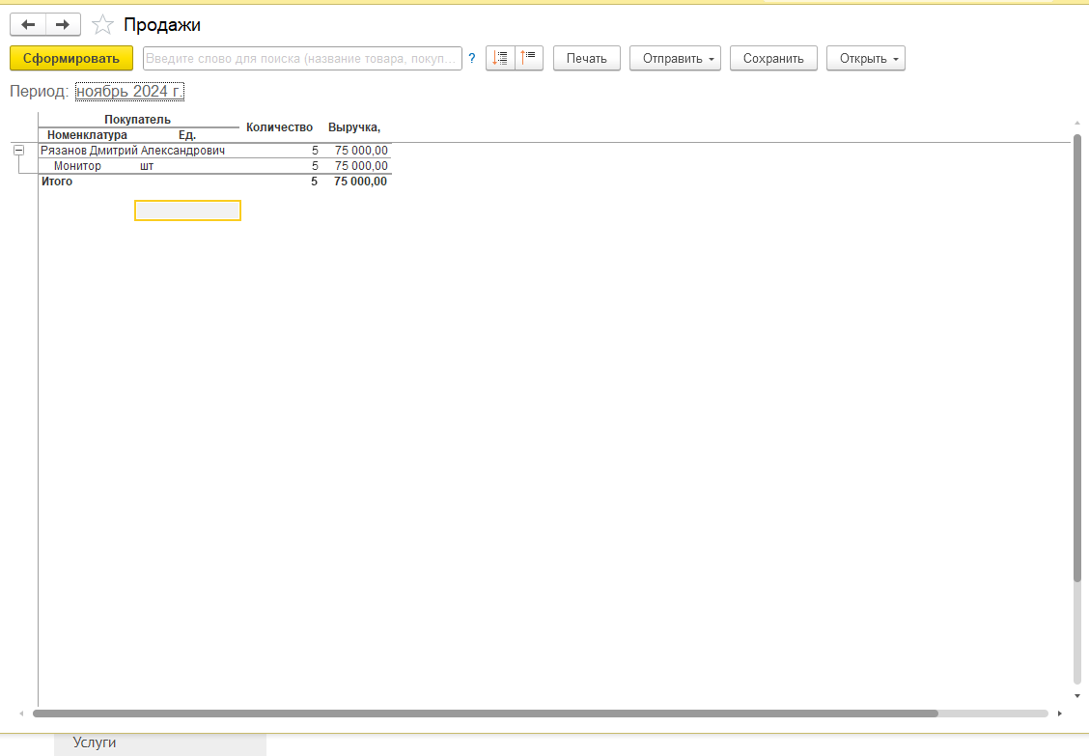

Рисунок 12

# ВЫВОД

В ходе выполнения лабораторной работы в системе 1С: УНФ я изучил ключевые операции бизнес-процесса, связанные с управлением заказами и финансами предприятия. Освоил создание документов на основе существующих, что способствовало автоматизации бизнес-процессов. Ознакомился с приходными и расходными накладными, которые обеспечивают точный учет товарных запасов, а также с операциями по поступлению и расходу наличных средств в кассе, что помогает контролировать финансовые потоки компании. Научился формировать отчеты по продажам, что позволило провести анализ результатов деятельности предприятия.